Momento de inércia de um paralelepípedo
Vamos calcular o momento de inércia de um paralelepípedo de massa M e de lados a, b e c relativo a um eixo perpendicular a uma de suas faces.
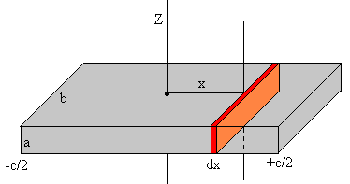
Dividimos o paralelepípedo em placas retangulares de lados a e b e de espessura dx.
O momento de inércia de cada uma das placas relativo seu eixo de simetria é
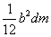
Aplicando o teorema de Steiner, calculamos o momento de inércia desta placa relativo a um eixo paralelo situado a uma distância x é
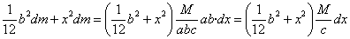
O momento de inércia do sólido em forma de paralelepípedo é
